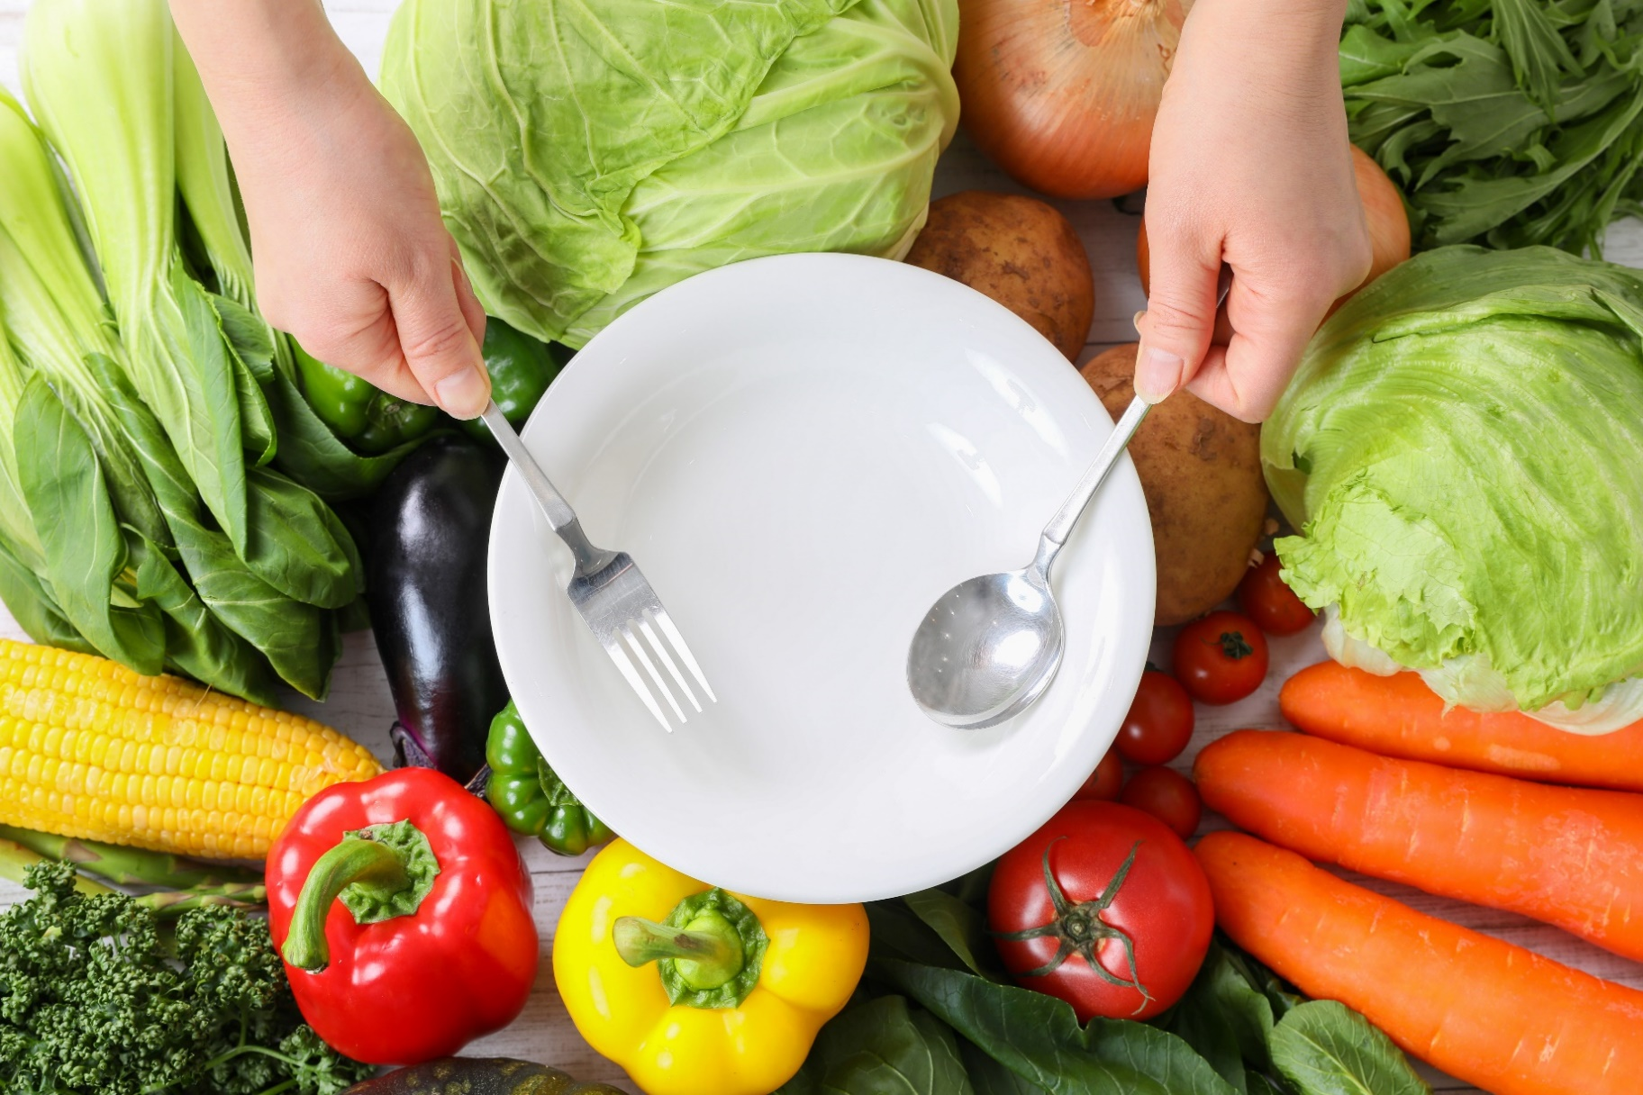

**＼ Ketogenic Diet ／**

体質改善食事管理

サポートプラン導入

体質改善食事管理

サポートプラン導入

― あなたの健康は食べ物で作られる！ ―

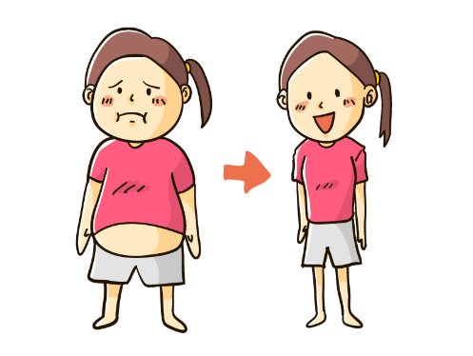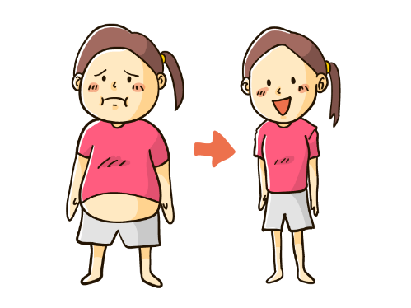

こんなお悩みはありませんか?

**体がだるくて仕事に集中できない**

**疲れがたまりやすい（疲れがとれない）**

**血圧、血糖値が気になる**

**健康診断で引っかかってしまった**

**何度もダイエットに失敗してきた**

**若い頃の体型に戻りたい**

**無理な食事制限やきついトレーニングなしで痩せたい**

**老けたくないし、いつまでも若々しくいたい**





自宅でできて

1日**3**食しっかり食べれて

トレーニングは1日**5**分のみ



体

質

改

善



プログラム

まずは説明会にご参加ください！

説明会日程

〇月〇日（月）12：00 ～

〇月〇日（月）12：00 ～

説明会への参加方法は以下のメールアドレスまたはLINEのQRコードを読み込んで「説明会に参加します。」とメッセージをください。

**９割 以上の方が**

**-10％ の減量に成功！**

**次はあなたの番です!!**



**nakamozu.em@gmail.com**



登録はこちらから→

**ずぼら男子が成功した唯一のダイエット法**

**～ ぽっちゃりな旦那さんをカッコ良かったあの頃に！プロジェクト ～**

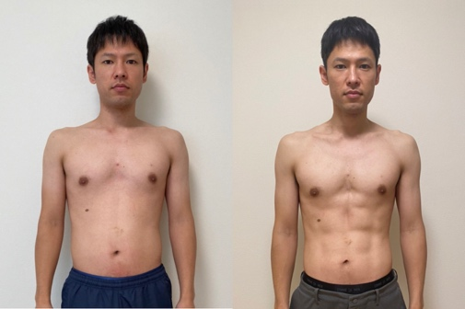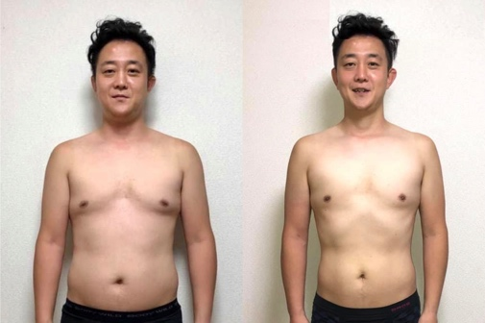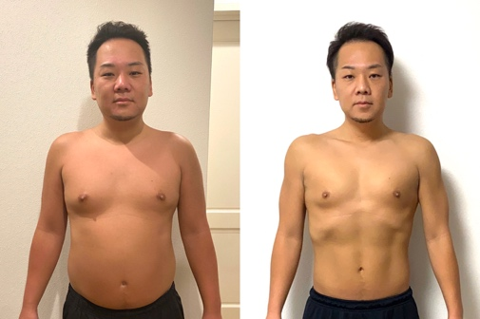

**82.3**kg　　　**68.2**kg

**体脂肪29％→15％に！**



**85.8** kg　　　**74.5**kg

**頑張らずにー11kg達成！**

**75.2** kg　　　**67.2**kg

**朝の目覚めがよく体が軽い**

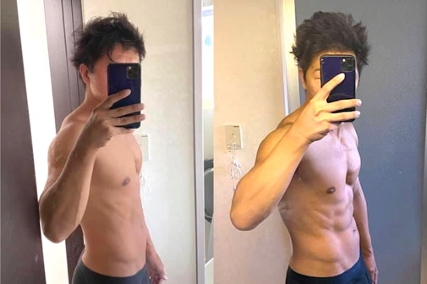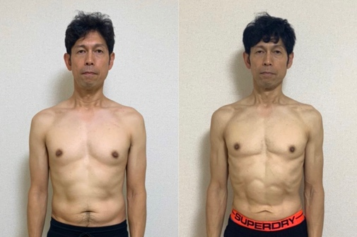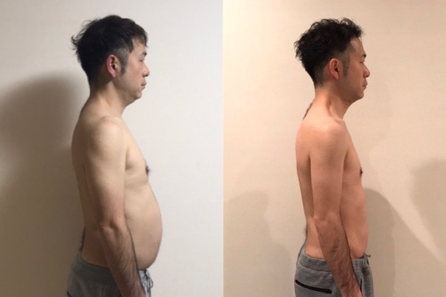

**63.7**kg　　　**56.8**kg

**中性脂肪が正常値に！**



**67.9** kg　　　**60.7**kg

**50歳で体脂肪がひと桁に！**

**82.5** kg　　　**78.0**kg

**バルクアップに成功！**

**77.0**kg　　　**65.2**kg

**運動せずにー12kg達成！**



**86.7** kg　　　**78.4**kg

**初のダイエットに成功！**

**69.0** kg　　　**60.7**kg

**体脂肪 24% → 9%**

**83.5**kg　　　**71.6**kg

**しっかり食べてー12kg**



**70.6** kg　　　**60.6**kg

**無理せず―10㎏**

**99.6** kg　　　**84.3**kg

**２ヶ月で―15㎏達成！**

鏡に映った自分を携帯電話で写真を撮る男性



